На сайте demo.moneta.ru, для работы Вашего проекта создано 2 личных кабинета со следующей структурой:
1) Личный кабинет (логин adm@muzilla.ru , пароль: 12345) М9 счета тест (unitId= 515708)

Пароль от личного кабинета направлен отдельным системным письмом на логин. Если пароль от личного кабинета не был доставлен, просьба сообщить, перегенерируем.
adm@muzilla.ru – будет использоваться в качестве значения параметра “Username” в API запросах.
измененный пароль - будет использоваться в качестве значения параметра “Password” в API запросах
В структуре ЛК находятся счета платформы, для перемещения к счетам, необходимо перейти в раздел «Управление счетами»:
- Транзитный счет № 25395925 (muzilla ТС) - счет, на который будут поступать платежи с банковских карт и по СБП и далее перечисляться на счета Получателей платежей. Наличие транзитного счета позволит обеспечить функционал: мультикорзина, безопасная сделка.
- Комиссионный счет № 63517444 (Вознаграждение тест)- счет, на котором будет учитываться комиссия НКО и вознаграждение Платформы.
- Счет обеспечения № 17014860 (Обеспечение тест) - счет для учета обеспечительного платежа
2) Личный кабинет (логин team@muzilla.ru, пароль: 12345) М9 клиенты тест (unitId= 515704).
Для перемещения по структуре личного кабинета, необходимо перейти в раздел «Структура»
Для перемещения к счету, необходимо перейти в раздел «Управление счетами»
Пароль от личного кабинета направлен отдельным системным письмом на логин. Если пароль от личного кабинета не был доставлен, просьба сообщить, перегенерируем.
В структуре этого личного кабинета находятся группы:
- Зарегистрированные клиенты
В этой группе регистрируются получатели платежа Юр.лица и ИП
- Клиенты без заявления
В этой группе находятся Клиенты, которые не прислали заявление о присоединении в течение 30 дней с момента регистрации, согласно п. 2.5 оферты https://moneta.ru/info/d/ru/public/merchants/b2boffer.pdf
- Активные клиенты
В этой группе находятся Клиенты, которые прошли проверку на соответствие правилам и условиям, а также прислали заявление о присоединении к оферте.
Во вкладке «Управление счетами» добавлен Счет-прототип № 37688889.
Мастер платёжный пароль (paymentPassword): 12345.
Платёжный пароль применяется в расходных операциях. Данный платёжный пароль будет подходить ко всем счетам Получателей Площадки.
На данном счёте необходимо указать настройки, которые будут наследоваться на счетах Получателей (ЮЛ/ИП).
ОБЯЗАТЕЛЬНО смените пароли от входа в ЛК1, ЛК2 и от счета-прототипа на свои при первом входе в личный кабинет.
API запросы к демо среде, необходимо направлять на https://demo.moneta.ru/services

Оплата банковской картой
- Оплата банковской картой
https://docs.payanyway.ru/marketplace/platezhnye-zaprosy/1.-oplata-tovara-ili-uslugi-bankovskoi-kartoi-na-saite-ploshadki
Номера тестовых карт
Номер карты | Дата/CVV | Ошибка:
4000000000000002 без 3DS | любой | успех
4000000000000010 любой 3DS | любой | успех
4000000000000028 | любой | ошибка "нет денег"
4000000000000036 | любой | ошибка "превышен лимит"
4000000000000093 | любой | ошибка на антифроде (StopList)
Номера карты с успешной оплатой можно использовать для создания токенов, которые будут использоваться в операция вывод д/с на банковские карты.

Оплата СБП на Демо
Тестирование СБП на демо имеет ряд особенностей и возможно только, если Банк Отправитель и Банк Получатель - НКО "МОНЕТА", т.е. платежи могут быть только с ЭСП (кошелёк) moneta.ru и выплаты могут быть только на ЭСП (кошелёк) moneta.ru.
ЭСП Монета имитирует мобильный банк Плательщика.
Для Тестирования выплат по СБП на Демо, создан ЭСП (кошелёк) пользователя. https://demo.moneta.ru/register.htm - зарегистрирован аккаунт физ. лица. Создан в нем счет и пополнен
Логин: +79999333333 Пароль: 123456789muzillaM Платежный пароль: 12345
С этого кошелька можно будет провести оплату по СБП на demo.
Ссылку на оплату возможно получить несколькими способами:
- извлечь платежную ссылку из открытой платёжной формы с QR кодом.
Делать это придется из исходного кода страницы (его можно посмотреть в браузере). Платежная ссылка будет иметь вид (пример):
href=https://qr.nspk.ru/AD10002PR2JHPAHH8N8QPIQGI0K5LFAJ?type=02& bank=100000000061& sum=1100& cur=RUB& crc=0A44
(она лежит в спрятанной кнопке «Оплатить в приложении»).
- в ответе на API запрос, согласно инструкции, в параметре «qrpayload»
После того как ссылка получена, нужно зайти в личный кабинет физ.лица ЭСП demo.moneta.ru, перейти в раздел «Оплата» и в окне поиска (в левой верхней части экрана) по тегу c2b найти сервис оплаты СБП (c2b).
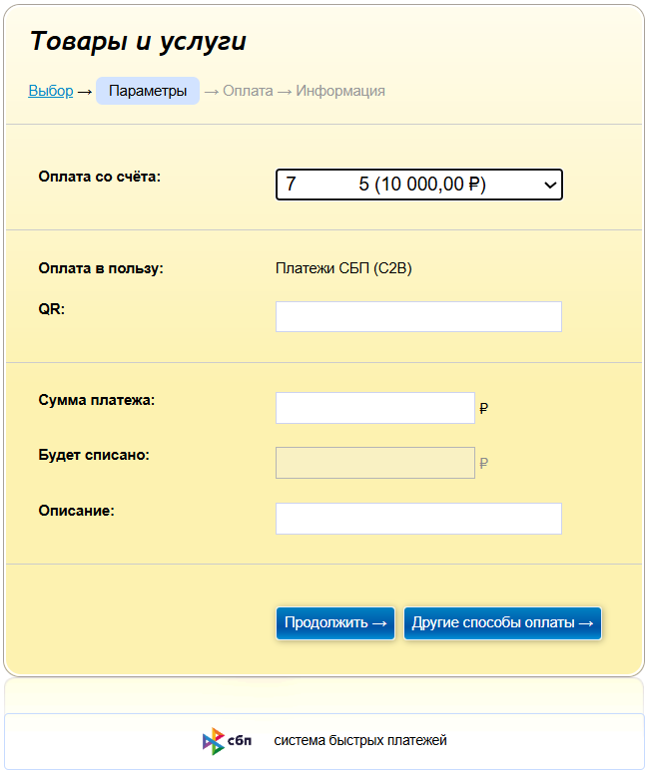
В открывшейся форме нужно скопировать платежную ссылку в поле QR. Если ссылка корректная - сумма автоматически отобразится в поле «сумма платежа». Далее нужно нажать на кнопку «Продолжить», указать платежный пароль, после чего тестовая оплата выполнится.
Описание полей для переводов СБП https://docs.payanyway.ru/marketplace/sbp/opisanie-polei-dlya-perevodov-sbp

Выплаты на Демо
Выплаты по номеру телефона. Сценарий СБП B2COther https://docs.payanyway.ru/marketplace/sbp/vyplaty-fizicheskomu-licu
Для тестов b2c на demo Банк Отправитель и Банк Получатель - НКО МОНЕТА, это значит, что CUSTOMFIELD:idBp_24_name=100000000061
Запрос PAM Получателя платежа в поле CUSTOMFIELD:idPo_20 нужно указать значение номера телефона пользователя ЭСП.
Выплаты на банковские карты https://docs.payanyway.ru/marketplace/platezhnye-zaprosy/9.-vyplaty-prodavcu-na-bankovskuyu-kartu
Важно! Указывать на демо только целые числа
!!!! Для работы с demo.moneta.ru используйте URL: https://demo.moneta.ru/services
При вызове методов указывайте:
HTTP method: POST
Content-type: application/json;charset=UTF-8
Описание кодов ошибок указано здесь: https://www.moneta.ru/doc/MONETA.MerchantAPI.v2.ru.pdf
Данные для тестирования вывода на банковскую карту:
4000000000000002 дата действия карты и cvv- произвольные
4000000000000010 дата действия карты и cvv- произвольные

